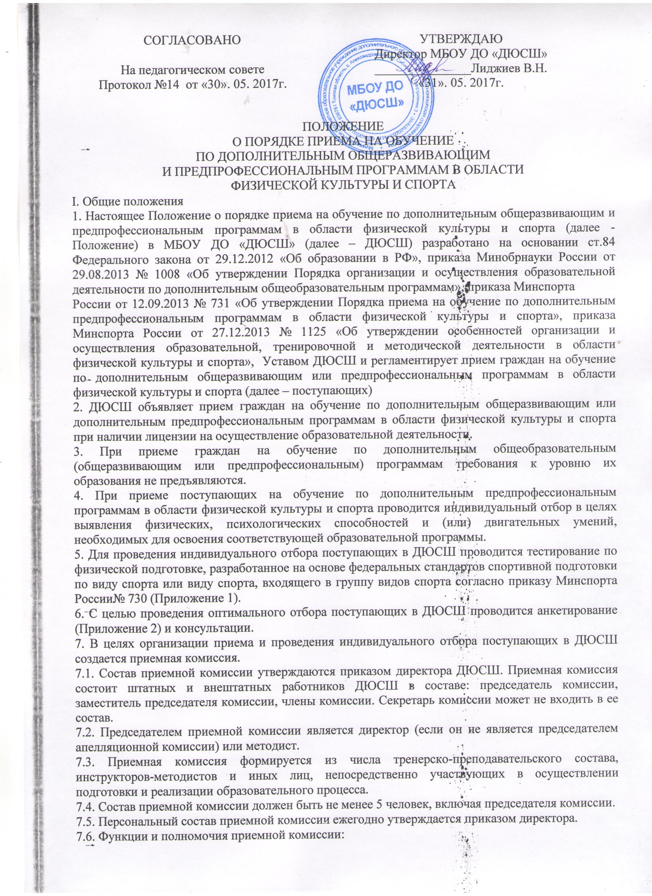

СОГЛАСОВАНО  На педагогическом совете  Протокол №14 от «30». 05. 2017г. |  | УТВЕРЖДАЮ  Директор МБОУ ДО «ДЮСШ»  _______________Лиджиев В.Н.  «31». 05. 2017г.

ПОЛОЖЕНИЕ
О ПОРЯДКЕ ПРИЕМА НА ОБУЧЕНИЕ
ПО ДОПОЛНИТЕЛЬНЫМ ОБЩЕРАЗВИВАЮЩИМ
И ПРЕДПРОФЕССИОНАЛЬНЫМ ПРОГРАММАМ В ОБЛАСТИ
ФИЗИЧЕСКОЙ КУЛЬТУРЫ И СПОРТА
I. Общие положения
1. Настоящее Положение о порядке приема на обучение по дополнительным общеразвивающим и предпрофессиональным программам в области физической культуры и спорта (далее - Положение) в МБОУ ДО «ДЮСШ» (далее – ДЮСШ) разработано на основании ст.84 Федерального закона от 29.12.2012 «Об образовании в РФ», приказа Минобрнауки России от 29.08.2013 № 1008 «Об утверждении Порядка организации и осуществления образовательной деятельности по дополнительным общеобразовательным программам», приказа Минспорта
России от 12.09.2013 № 731 «Об утверждении Порядка приема на обучение по дополнительным предпрофессиональным программам в области физической культуры и спорта», приказа Минспорта России от 27.12.2013 № 1125 «Об утверждении особенностей организации и осуществления образовательной, тренировочной и методической деятельности в области физической культуры и спорта», Уставом ДЮСШ и регламентирует прием граждан на обучение по дополнительным общеразвивающим или предпрофессиональным программам в области физической культуры и спорта (далее – поступающих)
2. ДЮСШ объявляет прием граждан на обучение по дополнительным общеразвивающим или дополнительным предпрофессиональным программам в области физической культуры и спорта при наличии лицензии на осуществление образовательной деятельности.
3. При приеме граждан на обучение по дополнительным общеобразовательным (общеразвивающим или предпрофессиональным) программам требования к уровню их образования не предъявляются.
4. При приеме поступающих на обучение по дополнительным предпрофессиональным программам в области физической культуры и спорта проводится индивидуальный отбор в целях выявления физических, психологических способностей и (или) двигательных умений, необходимых для освоения соответствующей образовательной программы.
5. Для проведения индивидуального отбора поступающих в ДЮСШ проводится тестирование по физической подготовке, разработанное на основе федеральных стандартов спортивной подготовки по виду спорта или виду спорта, входящего в группу видов спорта согласно приказу Минспорта России№ 730 (Приложение 1).
6. С целью проведения оптимального отбора поступающих в ДЮСШ проводится анкетирование (Приложение 2) и консультации.
7. В целях организации приема и проведения индивидуального отбора поступающих в ДЮСШ создается приемная комиссия.
7.1. Состав приемной комиссии утверждаются приказом директора ДЮСШ. Приемная комиссия состоит штатных и внештатных работников ДЮСШ в составе: председатель комиссии, заместитель председателя комиссии, члены комиссии. Секретарь комиссии может не входить в ее состав.
7.2. Председателем приемной комиссии является директор (если он не является председателем апелляционной комиссии) или методист.
7.3. Приемная комиссия формируется из числа тренерско-преподавательского состава, инструкторов-методистов и иных лиц, непосредственно участвующих в осуществлении подготовки и реализации образовательного процесса.
7.4. Состав приемной комиссии должен быть не менее 5 человек, включая председателя комиссии.
7.5. Персональный состав приемной комиссии ежегодно утверждается приказом директора.
7.6. Функции и полномочия приемной комиссии:
- обеспечение функционирования специальных телефонных линий, а также раздела сайта ДЮСШ в информационно-телекоммуникационной сети «Интернет» для оперативных ответов на обращения, связанные с приемом поступающих;
- организация проведения индивидуального отбора поступающих; повторное проведение отбора поступающих;
- организация приема и зачисления поступающих.
- информирование о результатах индивидуального отбора не позднее, чем через три рабочих дня после его проведения путем размещения по фамильного списка-рейтинга с указанием оценок (отметок, баллов показателей) полученных каждым поступающим по итогам индивидуального отбора, на информационном стенде и на официальном сайте ДЮСШ в информационно
телекоммуникационной сети «Интернет».
7.7. Решение приемной комиссии принимается большинством голосов ее членов, участвующих в заседании, при обязательном присутствии председателя. При равном числе голосов председатель комиссии обладает правом решающего голоса.
7.8.Решение комиссии оформляется протоколом, подписывается председателем.
8. С целью разрешения споров и иных конфликтных ситуаций, связанных с приемом поступающих на обучение по дополнительным общеразвивающими и предпрофессиональным образовательным программам в области физической культуры и спорта в ДЮСШ формируется апелляционная комиссия.
8.1. Председателем апелляционной комиссии является директор (если он не является председателем приемной комиссии) или методист
8.2 Апелляционная комиссия формируется из числа тренерско-преподавательского состава, штатных и внештатных работников ДЮСШ, участвующих в реализации образовательных программ в области физической культуры и спорта и не входящих в состав приемной комиссии.
8.3. Состав апелляционной комиссии должен быть не менее 3 человек. Секретарь комиссии может не входить в ее состав.
8.4. Персональный состав апелляционной комиссии утверждается приказом директора ДЮСШ.
8.5. Функции и полномочия апелляционной комиссии:
- рассмотрение апелляции;
- принятие решения о целесообразности повторного проведения индивидуального отбора в отношении поступающего, законные представители которого подали апелляцию.
8.6. Решение апелляционной комиссии принимается большинством
голосов ее членов, участвующих в заседании, при обязательном присутствии председателя комиссии. При равном числе голосов председатель комиссии обладает правом решающего голоса.
8.7. Решение комиссии оформляется протоколом, подписывается председателем и доводится до сведения заинтересованных в решении лиц, подавших апелляцию под роспись в течение одного рабочего дня с момента принятия решения, после чего передается в приемную комиссию.
9. При организации приема поступающих обеспечивается ознакомление поступающих и их законных представителей с:
1) уставом ДЮСШ;
2) лицензией на осуществление образовательной деятельности;
3) правилами внутреннего распорядка учащихся;
4) дополнительной общеразвивающей или предпрофессиональной программой.
10. Директор ДЮСШ обеспечивает гласность и открытость работы приемной и апелляционной комиссий, объективность оценки способностей и склонностей поступающих.
11. ДЮСШ на своем информационном стенде и официальном сайте в информационно-телекоммуникационной сети «Интернет» размещает следующую информацию и документы, подписанные председателем приемной комиссии с целью ознакомления с ними поступающих и их родителей(законных представителей):
1) копию устава ДЮСШ;
2) копию лицензии на осуществление образовательной деятельности (с приложениями);
3) локальные нормативные акты, регламентирующие организацию образовательного (тренировочного) процесса;
4) условия работы приемной и апелляционной комиссий ДЮСШ;
5) количество бюджетных мест в соответствующем году по образовательным программам (этапам, периодам обучения), а также количество вакантных мест для приема поступающих (при наличии);
6) сроки приема документов для обучения по дополнительным общеобразовательным (общеразвивающим и предпрофессиональным)образовательным программам в соответствующем году;
7) сроки проведения индивидуального отбора поступающих в соответствующем году;
8) формы отбора поступающих и его содержание по каждой образовательной программе;
9) требования, предъявляемые к физическим (двигательным) способностями к психологическим особенностям поступающих;
10) систему оценок (отметок, баллов, показателей в единицах измерения),применяемую при проведении индивидуального отбора поступающих;
11) условия и особенности проведения индивидуального отбора для поступающих с ограниченными возможностями здоровья;
12) правила подачи и рассмотрения апелляций по процедуре и (или)результатам индивидуального отбора поступающих;
13) сроки зачисления поступающих в ДЮСШ;
14) сведения о порядке оказания платных образовательных услуг, в том числе информация о стоимости обучения по каждой образовательной программе;
15) раздел сайта ДЮСШ для оперативных ответов на обращения, связанные с приемом поступающих.
12. Количество поступающих на бюджетной основе для обучения по образовательным программам определяется в соответствии с установленным государственным заданием ДЮСШ.
13. ДЮСШ вправе осуществлять прием поступающих сверхустановленного государственным заданием на обучение на платной основе.
14. Приемная комиссия обеспечивает функционирование специальных телефонных линий для оперативных ответов на обращения, связанные с приемом поступающих.
II. Организация приема поступающих
15. Организация приема и зачисления поступающих, а также их индивидуальный отбор осуществляются приемной комиссией ДЮСШ до 30сентября ежегодно.
16. Прием документов в ДЮСШ устанавливается не позднее, чем до 01августа соответствующего года.
17. Прием на обучение по дополнительным общеобразовательным программам (общеразвивающим или предпрофессиональным) осуществляется по письменному заявлению родителей (законных представителей)поступающих либо самих поступающих, достигших 14-летнего возраста.
18. Заявления о приеме может быть подано одновременно в несколько организаций дополнительного образования.
19. В заявлении о приеме на обучение указываются следующие сведения:
- наименование образовательной программы, на которую планируется поступление;
- фамилия, имя и отчество поступающего;
- дата рождения поступающего;
- фамилия, имя и отчество законных представителей поступающего;
- номера телефонов законных представителей поступающего (при наличии);
- адрес места регистрации и (или) фактического места жительства поступающего.
20. В заявлении фиксируется факт ознакомления родителей (законных представителей) с:
- уставом ДЮСШ;
- лицензией на образовательную деятельность;
- согласие на обработку персональных данных;
- локальными нормативными актами, регламентирующими организацию образовательного процесса;
- согласие на проведение процедуры индивидуального отбора поступающего.
21. При подаче заявления представляются следующие документы:
- копия свидетельства о рождении поступающего;
- медицинские документы, подтверждающие отсутствие у поступающего противопоказаний для освоения образовательной программы в области физической культуры и спорта;
- фотографии поступающего (в количестве 2 шт., формата 3 х 4);
- копия полиса страхования от несчастного случая.
22. На каждого поступающего заводится личное дело, в котором хранятся все сданные документы и материалы результатов индивидуального отбора.
23. Личные дела поступающих хранятся в ДЮСШ не менее трех месяцев сначала объявления приема в ДЮСШ.
III. Организация проведения индивидуального отбора поступающих
24. Индивидуальный отбор поступающих в ДЮСШ проводит приемная комиссия.
25. Сроки проведения индивидуального отбора поступающих в ДЮСШ устанавливается до 30 сентября соответствующего календарного года. В случае наличия вакантных бюджетных мест ДЮСШ продлевает деятельность приемной комиссии до 15 октября соответствующего
календарного года.
26. Индивидуальный отбор поступающих проводится в формах, предусмотренных п. 5 данного положения, с целью зачисления лиц, обладающих способностями в области физической культуры и спорта, необходимыми для освоения соответствующей образовательной программы с
учетом федеральных стандартов спортивной подготовки.
27. Во время проведения индивидуального отбора поступающих присутствие посторонних лиц допускается только с разрешения директора ДЮСШ.
28. Результаты индивидуального отбора объявляются не позднее чем через три рабочих дня после его проведения.
29. Объявление указанных результатов осуществляется путем размещения по фамильного списка-рейтинга с указанием системы оценок, установленной в ДЮСШ, и самих оценок, полученных каждым поступающим по итогам индивидуального отбора.
30. Данные результаты размещаются на информационном стенде и на официальном сайте ДЮСШ в информационно-телекоммуникационной сети «Интернет» с учетом соблюдения законодательства Российской Федерации в области персональных данных.
31. ДЮСШ предусматривает проведение дополнительного отбора для лиц, не участвовавших в первоначальном индивидуальном отборе в установленные сроки по уважительной причине (болезнь и др.), в пределах общего срока проведения индивидуального отбора поступающих.
IV. Подача и рассмотрение апелляции.
Повторное проведение отбора поступающих
32. Родители (законные представители) поступающих вправе подать апелляцию по процедуре и (или) результатам проведения индивидуального отбора в апелляционную комиссию не позднее следующего рабочего дня после объявления результатов индивидуального отбора.
33. Апелляция рассматривается не позднее одного рабочего дня со дня ее подачи на заседании апелляционной комиссии, на которое приглашаются родители (законные представители) поступающих, подавшие апелляцию.
34. Для рассмотрения апелляции секретарь приемной комиссии направляет в апелляционную комиссию протоколы заседания приемной комиссии, результаты индивидуального отбора.
35. Апелляционная комиссия принимает решение о целесообразности или нецелесообразности повторного проведения индивидуального отбора в отношении поступающего, родители (законные представители) которого подали апелляцию.
36. Решение принимается большинством голосов членов апелляционной комиссии, участвующих в заседании, при обязательном присутствии председателя комиссии. При равном числе голосов председатель апелляционной комиссии обладает правом решающего голоса.
37. Решение апелляционной комиссии оформляется протоколом, подписывается председателем и доводится до сведения подавших апелляцию родителей (законных представителей) поступающего под роспись в течение одного рабочего дня с момента принятия решения, после чего передается в
приемную комиссию.
38. Повторное проведение индивидуального отбора поступающих проводится в течение трех рабочих дней со дня принятия решения о целесообразности такого отбора в присутствии не менее двух членов апелляционной комиссии.
39. Подача апелляции по процедуре проведения повторного индивидуального отбора поступающих не допускается.
V. Порядок зачисления и дополнительный прием поступающих в ДЮСШ
40. Зачисление поступающих на обучение по дополнительным общеобразовательным программам оформляется приказом директора на основании решения приемной комиссии или апелляционной комиссии в сроки, установленные ДЮСШ.
41. На основании государственного задания, при наличии вакантных мест, оставшихся после зачисления по результатам индивидуального отбора поступающих, ДЮСШ организует дополнительный индивидуальный отбор поступающих на обучение по дополнительным предпрофессиональным программам с 01 до 15 октября текущего календарного года.
42. Прием на обучение по дополнительным общеразвивающим программам ДЮСШ осуществляется круглогодично.
43. Организация дополнительного приема и зачисление осуществляется в соответствии с локальными нормативными актами ДЮСШ с опубликованием сроков дополнительного приема поступающих на информационном стенде и на официальном сайте ДЮСШ в информационно-телекоммуникационной сети «Интернет».

